# 模式识别实验报告

## 实验三 线性分类器

学院：计算机科学与技术

姓名： 徐涌钞

学号：16S003059

1. **实验内容**
2. 使用C或Matlab编程实现感知器算法和最小平方误差算法；
3. 分别使用感知器算法学习区分下列两类样本的线性分类器：



1. MNIST数据集测试：使用TrainSamples中的30000个17维特征手写数字样本训练线性分类器区分10个类别，TrainLabels中包含训练样本的标签；测试线性分类器对TestSamples中10000个样本的识别正确率。
2. **程序代码**

（感知器算法和最小平方误差算法，矩阵乘法和求逆可以调用其他函数库中的程序）

感知器算法：

%感知器算法

%最小错分样本数准则，批量调整版

clc;

clear all;

max_iter=40;

Y=[1,1;2,2;2,0;

0,0;1,0;0,1];

Labels=[ones(size(Y,1)/2,1);ones(size(Y,1)/2,1)*-1];

w=rand(size(Y,2)+1,1);

sumw=zeros(size(w,1),1);

Y=[ones(size(Y,1),1),Y];

for iter=1:max_iter

P=Labels.*(Y*w);

for i=1:size(P,1)

if P(i)<=0

sumw=sumw+(Labels(i)*Y(i,:)')/iter;

end

end

w=w+sumw;

if abs(sumw)<ones(size(sumw,1),1)*1e-1

break;

end

end

figure('name','g(y)=-81.845641256265940+62.328428969863090*y1+57.461549272661540*y2');

hold on;

plot(Y(1:3,2),Y(1:3,3),'r+',Y(4:6,2),Y(4:6,3),'go');

line([w(1)/w(2)*-1,0],[0,w(1)/w(3)*-1]);

hold off;

最小平方误差：

%LMSE_Perceptron

clc;

clear all;

Y=[1,1;2,2;2,0;

0,0;1,0;0,1];

Y=[ones(size(Y,1),1) Y];

b=[ones(size(Y,1)/2,1);ones(size(Y,1)/2,1)*-1];

a=(Y'*Y)\(Y'*b);%inv(Y'*Y)*Y'*b;

hold on;

plot(Y(1:3,2),Y(1:3,3),'r+',Y(4:6,2),Y(4:6,3),'go');

line([a(1)/a(2)*-1,0],[0,a(1)/a(3)*-1]);

hold off;

1. **实验结果**
2. 仿真数据实验结果：分别给出使用感知器算法和最小平方误差算法得到的线性判别函数。

感知器算法：

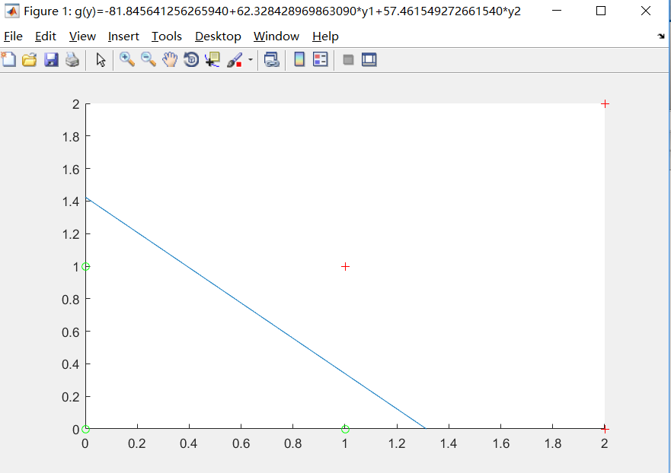

最小平方误差算法：

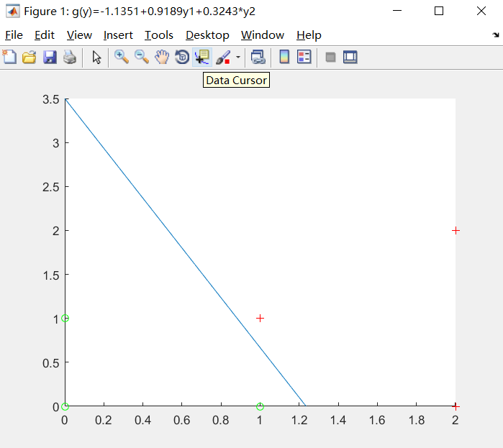

1. MNIST数据集实验结果：（多类别解决方案及分类正确率）

采用Kesler构造法来实现扩展的感知器学习算法。

正确率：76.89%。由于数据在决策面附近数目较多，因此在每次训练时及时迭代次数一致最终的模型性能都不尽一致会有一定的波动，而本实验在迭代次数为500次时有了一个比较不错的准确率，即76.89%。